Préparation : Les mesures de masses
Classe de Madame Caci Sabrina Année : 3ème et 4ème année

Objet de l’apprentissage :  Les mesures de masses. |  | Objectif spécifique : à la fin de la leçon, l’enfant sera capable de peser n’importe quelle masse sur une balance et de la convertir.
Objectifs opérationnels:
*à partir d’objets divers, estimer quel est l’objet le plus lourd et le plus léger en soupesant à l’aide des mains ;
*étant donné ces objets, les classer du plus lourd au plus léger ;
*vérifier ce classement grâce à l’utilisation de la balance ;
*constater l’invariance d’une masse par pesée, en rassemblant, comparant les différents volumes et formes que peut prendre une même grandeur.
*lire la masse du produit pesé sur une balance ;
*lire la masse sur un emballage ( paquet de farine) ;
*établir la relation entre 1 kg, ½ kg, ¼ kg et ⅛ kg.
*établir l’abaque des mesures de masses et convertir des masses données.
Compétences :
- Références aux socles des compétences :
- Références au programme :
M44 Comparer des grandeurs de même nature et concevoir la grandeur comme propriété de l’objet, la reconnaître et la nommer.
M45 Effectuer des mesurages en utilisant des étalons familiers et conventionnels et en exprimer le résultat.
M46 Faire des estimations en utilisant des étalons familiers et conventionnels.
M50 Connaître le sens des préfixes kilo ,...
Page 30 : 3.3. Les grandeurs.
3.3.1. Comparer, mesurer :
-comparer des grandeurs de même nature et concevoir la grandeur comme une propriété de l’objet, la reconnaître et la nommer ;
-effectuer le mesurage en utilisant des étalons familiers et conventionnels et en exprimer le résultat.
3.3.2. Opérer, fractionner :
-fractionner des objets en vue de les comparer, partager en deux.
Activité réalisée en :
Mathématiques : les grandeurs.

Déroulement :  - Mise en situation :  L’I. demande aux es de venir autour de la table d’observation.  « Nous allons donc faire un petit jeu : Plusieurs objets sont présentés.  Je vais faire passer 2 objets et vous allez me dire lequel est le plus lourd ».  Les enfants soupèsent  « Comment faites-vous pour déterminer si tel objet est plus lourd que tel autre ? Est-ce que le résultat que vous avez obtenu est précis ? Êtes-vous sûrs qu’il n’y a pas d’erreurs ?»Que pouvons-nous utiliser ?  2) Utilisation de la balance de Roberval :  « A quoi sert une balance ? »  Compare 2 objets.  L’I met en évidence la position des plateaux.  « Celui qui se situe en bas des plateaux est-il le plus lourd ou le plus léger ? »  « Et ici, les 2 plateaux sont au même niveau ! Qu’est-ce-que ça signifie ? »  - L’invariance du kilo :  L’I place des paquets de forme différente dont la masse est de 1kilo.  (l’I a soigneusement caché la masse indiquée sur les paquets)  A l’aide de la balance les es vont réaliser que la masse des différents paquets est la même ! Pourtant les paquets ont des formes différentes !  - Découverte que 1kg =1000g :  L’I demande a un enfant de lire la masse indiquée sur un des paquets.  L’I demande à un enfant de placer le paquet de 1kg sur une balance électronique. Elle demande à un enfant de lire la masse.  Cela signifie que 1kg = ….grammes  - Découverte de 1/2kg,1/4kg,1/8kg :  A l’aide des emballages, les enfants lisent la masse du paquet de farine(1kg).!  Hypothèses  2  1/2  L ’I montre des paquets identiques de farine. Les es ignorent la masse.  « A votre avis combien de paquets doit-on mettre sur l’autre plateau afin d’équilibrer la balance ? »  Vérification  « Nous avons donc 2 paquets ! Quelle fraction avons-nous ? »  « Donc ½ kilo c’est combien de grammes ?  ( idem avec ¼ Kg de farine, 1/8kg de farine)  - Découverte de l’abaque des mesures de masses :  L’I trace des colonnes. Comme pour les mesures de longueurs et de capacités, nous avons appris l’abaque ! Qui peut venir placer une masse qu’il connait ?  Et ainsi de suite…  - Exercices au TN pour les 3ème année :  Voir annexes 1, 2 et 3 :  travail sur les balances.  Travail sur le kilo |  | Emissions d’hypothèses  En utilisant une balance.  La balance est un instrument qui permet de mesurer la masse d’un objet.  L’objet le plus lourd.  Qu’ils ont la même masse  1kg  1000grammes  1000grammes. |  |  |  | .
Structuration :  Contenu(s) – matière :  Voir stencils.  Démarche :  Démarche de recherche. |  |  | Modalités d’évaluation :  Evaluation sommative.

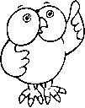
Nom: …………………………………………… Date :…………………………………….
Prénom :……………………………………
3ème année
Grandeurs : Les mesures de masses
- Entoure les balances où les plateaux sont équilibrés.
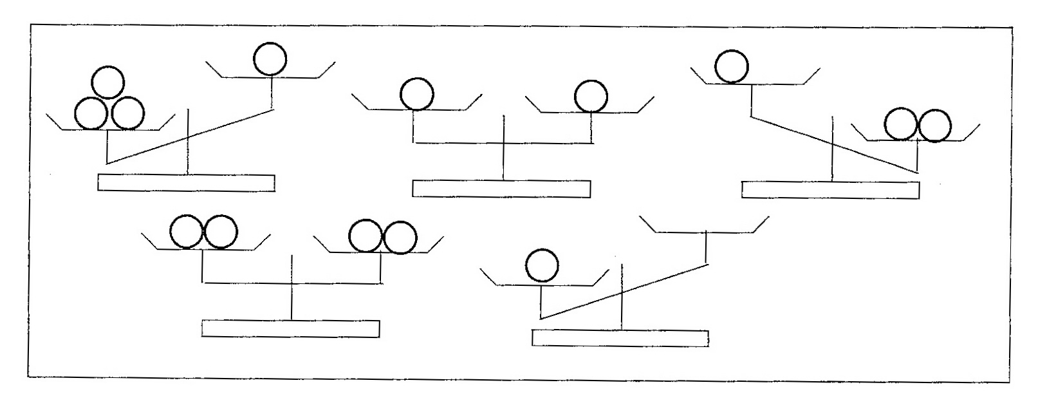
- Equilibre les balances.
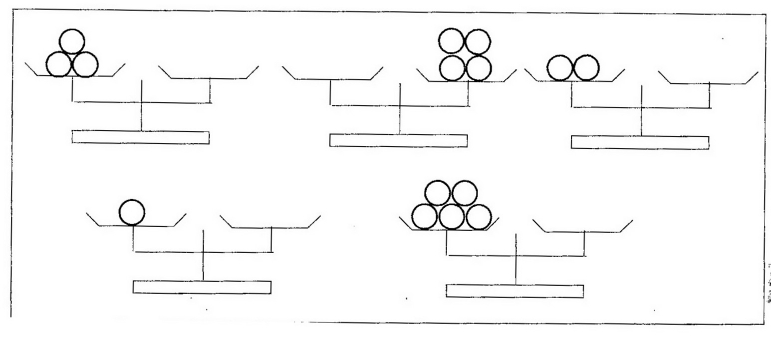
- Complète en ajoutant des pommes et regarde bien les plateaux de la balance.
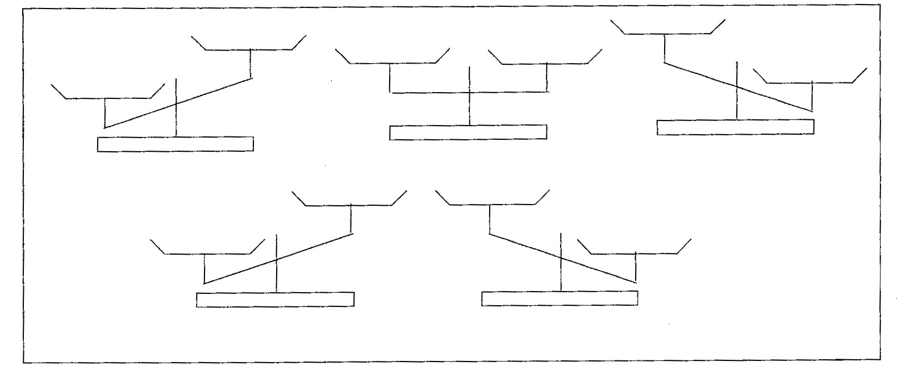

- Complète le plateau vide pour que la balance soit en équilibre.

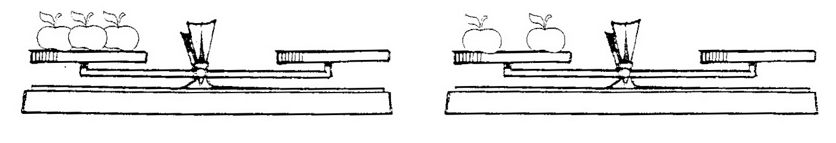
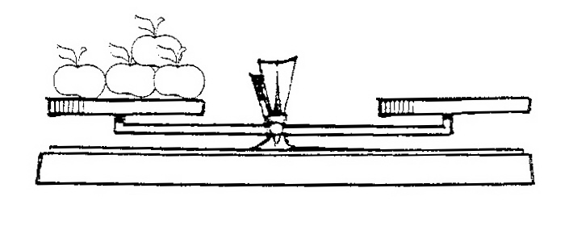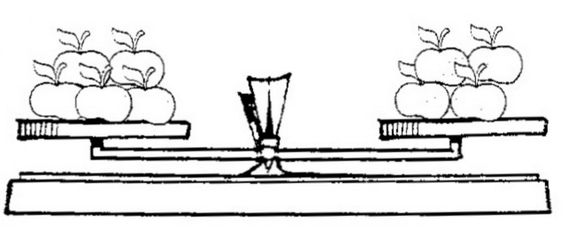
- Ajoute pour avoir le même nombre de pommes sur chacun des plateaux de la balance. 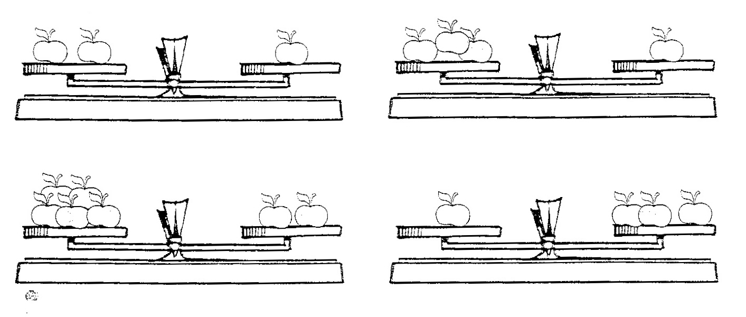

Nom : …………………………………………… Date :………………………..…………………..
3ème année
Prénom :……………………
Grandeurs : Les mesures de masses
- Complète les pointillés et observe bien les plateaux des balances.
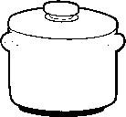  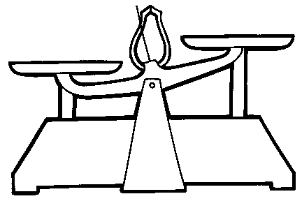La ……………………est plus légère que la ……………………… | 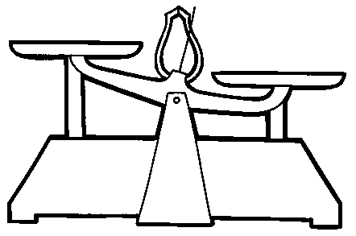  L’…………………………est plus lourd que le ………………………… | 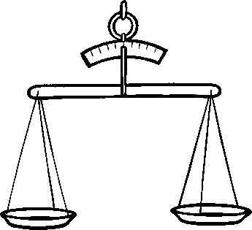  La fourchette ………………………que la cuillère. La balance est en équilibre.

- Observe ces balances et range les trois produits selon leur masse, du plus lourd au plus léger.
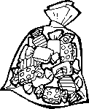
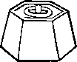
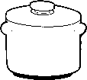
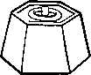
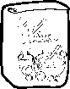
……………………………………………………………………………………………………………………………

- Observe ces trois pesées et complète.
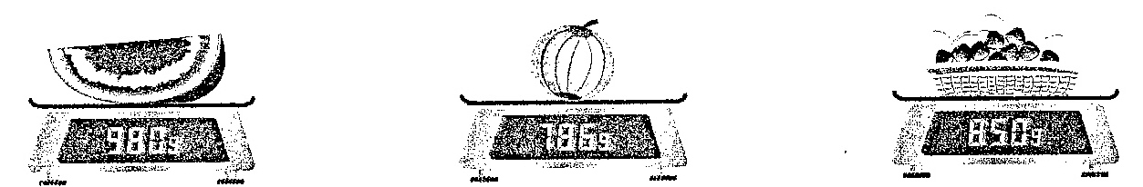
Ce morceau de pastèque pèse …………………… | Ce melon pèse  ……………………… | Ce panier de cerises pèse ……………………

Range ces trois produits selon leur masse, du plus léger et au plus lourd.
…………………………………………………………………………………………………
- Complète.
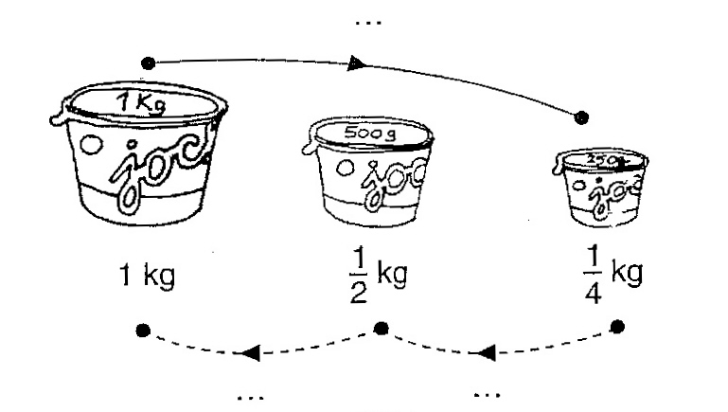
- Groupe de façon à obtenir 1 Kg.
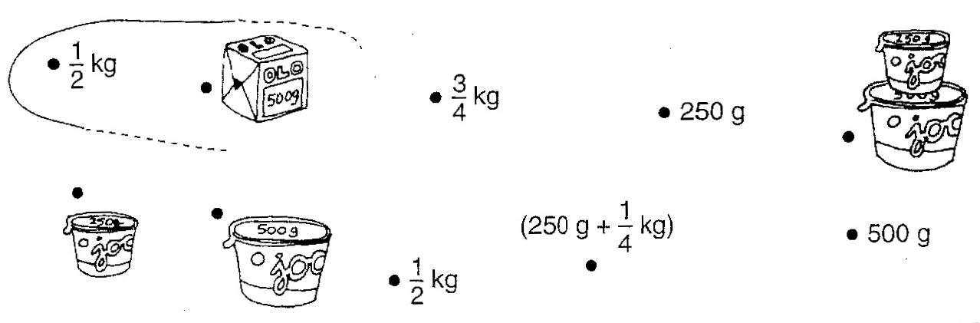

- Compare à l’aide des signes > < ou =
½ Kg  ½ Kg  100 g  1 Kg | …………  …………  …………  ………… | 1 Kg  100 g  1 Kg  ½ Kg | ½ Kg  ½ Kg  400 g  800 g | …………  …………  …………  ………… | 400 g  600 g  ½ Kg  ½ Kg | 500 g  2 x ½ Kg  1 Kg  1 Kg – 500g | …………  …………  …………  ………… | ½ Kg  1 Kg  500 g + ½ Kg  ½ Kg

- Complète.
½ Kg de pommes = 3 pommes

1 Kg de pommes = … pommes 2 Kg de pommes = … pommes
5 Kg de pommes = … pommes 1 Kg et ½ Kg de pommes = … pommes
3Kg et 500 g de pommes = …pommes
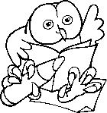
8. Complète.
1 Kg = ……………… g  ¼ Kg = ……………… g  ½ Kg = ……………… g  ¾ Kg = ……………… g  1/10 Kg = ……………… g | 750 g + ……………g = 1 Kg  100 g + …………… g = 1 Kg  250 g + ……………… g = ½ Kg  875 g + ……………… g = 1 Kg  1 Kg - ………………… g = ½ Kg

9. Ordonne ces masses de la plus petite à plus grande.
1 Kg 250 g 500 g ¾ Kg 2 Kg | ………… < ………… < ………… < ………… < …………
¼ Kg 500 g 200 g 300 g 1/10Kg | ………… < ………… < ………… < ………… < …………
10. Compare à l’aide des signes < > ou =.

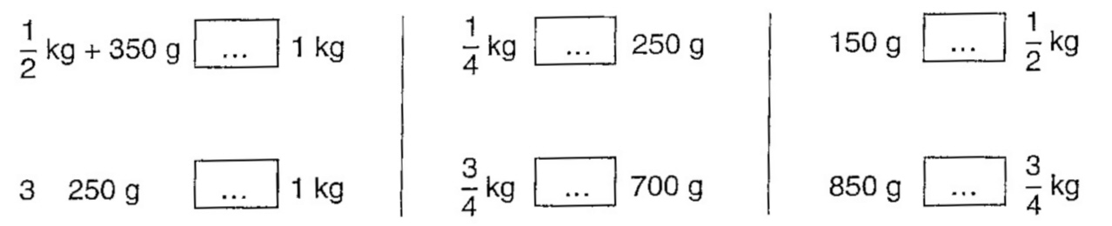
- Fais correspondre les masses égales.
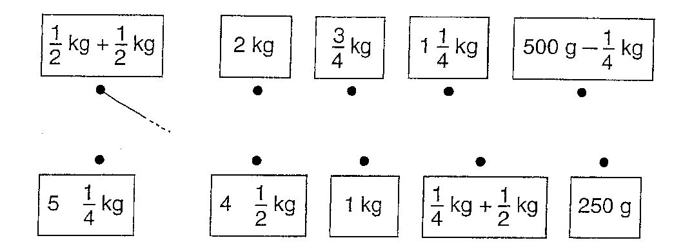
12. Equilibre les balances.
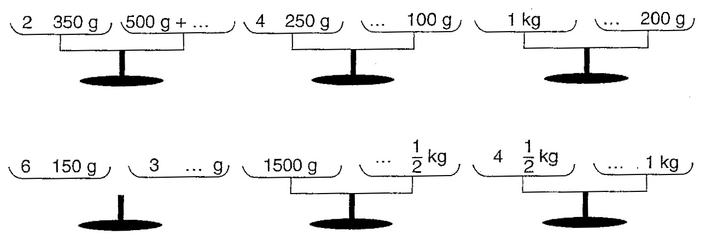
13. Calcule.
1 Kg = ……………… demi-Kg ou ……………… quarts de Kg
1 Kg ½ = ……………… demi-Kg ou …………… quarts de Kg
2 Kg = ……………… demi-Kg ou ……………… quarts de Kg
2 Kg ½ = ……………… demi-Kg ou ……………… quarts de Kg
Nom :…………………………… Date :……………………………………
3ème année
Prénom :………………………
Le kilo
1 kilo= ………………g

……………g ……………..g

…………….g ………….g ……………g …………….g

……….g ……..g ……….g …………g ……..g ………g ..……..g ………g

Nom : ……………………………… Date : ………………………………………
3ème année
Prénom :………………………………
Grandeurs : Les mesures de masses
Nous avons dû classer une série d’objet du plus ………. au plus …………….. Pour cela, nous avons dû calculer leur ……………… Nous avons utilisé une …………………
Nous avons découvert que les unités de base pour mesurer les masses sont le ……………...(…..) et le …………………………….(……).
Je complète l’abaque des unités de masses :
kg
Transforme
1 kg =……..…….g 8 dag = ……..……g
25 kg = ………....g 7 hg = …………...dag
10 g = …………..cg 11 dag = …………dg
12 dg = ………....mg 20 dg = ……….…mg
Je retiens donc bien que …
1 kg = ………………… hg 1 kg = ………………… cg
1 kg = ………………… dag 1 kg = ………………… dg
1 kg = ………………… g 1 kg = ………………… mg

Nom : ……………………………… Date : ……………………………………
4ème année
Prénom :…………………………………………
Grandeurs : Les mesures de masses.
1. Calcule. Attention, n’oublie pas que 1 kg = 1000 g !!!
1 kg : 2 = ……….. g ½ kg = …………… g
1 kg : 4 = ………...g ¼ kg = .................... g
1 kg : 10 = .............. g 1/10 kg = ................... g
2. Tu es maintenant capable de compléter cette figure :
1 kg
½ kg
¼ kg
250 g
500 g
g

3. Complète avec < , = ou >
½ kg ………… 5 x 100 g
5 x 100 g ………… 1 kg
100 g ………… 1/10 g
1 kg ………… 100 g
½ kg ………… 300 g
10 x 100 g ………… 1 kg
4. Calcule :
¼ kg + ½ kg = .................... g + ..................... g = ..................... g
½ kg + 1/10 kg = ....................... g + ....................... g = ................... g
¼ kg + ¼ kg = .......................... g + .......................... g = .................... g = ..... / ...... kg

Nom :………………………………. Date :………………………………………..
4ème année
Prénom :……………………..
Grandeurs : Les mesures de masses.
1. Complète cet arbre.
½ kg ou
500 g

2. Complète.
1 kg = …… demi-kg ou …… quarts de kg.  1 kg ½ = …… demi-kg ou …… quarts de kg.  2kg = …… demi-kg ou …… quarts de kg.  2 kg ½ = …… demi-kg ou …… quarts de kg.  6 kg = …… demi-kg ou …… quarts de kg.  6 kg ½ = …… demi-kg ou …… quarts de kg.  9 kg = …… demi-kg ou …… quarts de kg.  9 kg ½ = …… demi-kg ou …… quarts de kg. | 2 demi-kg = …… kg.  4 demi-kg = …… kg.  6 demi-kg = …… kg.  8 demi-kg = …… kg.  12 demi-kg = …… kg.
2 demi-kg = …… kg.
3 demi-kg = …… kg.
4 demi-kg = …… kg.
5 demi-kg = …… kg.
7 demi-kg = …… kg.
4 quarts de kg = …… kg. 16 quarts de kg = …… kg.
8 quarts de kg = …… kg. 20quarts de kg = …… kg.
12 quarts de kg = …… kg.
3. Complète.
1kg = 10 x …… g 1kg = ½ kg + 5 x …… g 1kg = 2 x …… ……
½ kg = …… x 100 g ½ kg = 400 g + …… …… 1/10 kg = …… g
4. Classe du plus grand au plus petit.
½ kg – 100 g – 2 x 100 g – 1kg – 6 x 100 g.
……………… > ……………… > ……………… > ……………… > ………………
5. Complète avec >,<,=.
½ kg . 1kg ½ kg . 400g 500g . ½ kg
½ kg . 100g ½ kg . 600g 2 x ½ kg . 1kg
100g . 1kg 400g . ½ kg 1kg . 500g + ½ kg
1kg . ½ kg 800g . ½ kg 1kg – 500g . ½ kg
6. Complète.
Un paquet de beurre pèse 250 ……… .
Un sac de pommes de terre pèse 5 ……… .
Maman achète 100 ……… de jambon.
Papa achète un ½ ……… de carbonnade.

Nom : ……………………………… Date : ………………………………………
4ème année
Prénom :………………………………
Grandeurs : Les mesures de masses
Nous avons dû classer une série d’objet du plus ………. au plus …………….. Pour cela, nous avons dû calculer leur ……………… Nous avons utilisé une …………………
Nous avons découvert que les unités de base pour mesurer les masses sont le ……………...(…..) et le …………………………….(……).
Je complète l’abaque des unités de masses :
kg
Transforme
1 kg =……..…….g 0,8 dag = ……..……g 25 kg = ………....g 7,6hg = …………...kg
0,7 g = …………..dag 1,1 hg = …………kg 12 dg = ………....mg 2,8 dg = ……….…g
Je retiens donc bien que …
1 kg = ………………… hg 1 kg = ………………… cg
1 kg = ………………… dag 1 kg = ………………… dg
1 kg = ………………… g 1 kg = ………………… mg
1hg =………………kg 1cg=………………kg
1dag=………….kg 1dg=……………… kg
1g=…………….kg 1mg=………………kg

